**11/2 김민식 OJT Day 01**

**Web 개발의 이해**

웹개발 01 – 웹과 인터넷의 이해 ([웹개발 01 - 웹과 인터넷의 이해 - YouTube](https://www.youtube.com/watch?v=fnBJ6JPXOJo))

* 웹은 World Wide Web (WWW, W3) 의 약자
* 인터넷의 부분집합
* Internet
  + Intranet : Private – 외부에서는 접근 불가 (ex. 강의실내 네트워크)
  + Extranet : Private – 네트워크를 통해 외부에서도 접근 가능 (ex. 본사와 지사 네트워크)
  + Internet : Global, Public – 모든 네트워크 내에 public한 공간을 통해서 연결 (ex. E-Mail)
  + Web은 인터넷의 한 종류
* HTTP
  + HyperText Transfer Protocol (Web Protocol)

Ex). 네이버를 호출

Talnet naver.com 80

*<!-- Host-->*

GET /restapi/v.1. 0 HTTP/1. 1

*<!-- URI -->*

* + TCP (Transmission Control) – 데이터를 전송 시 컨트롤링
  + UDP – 짧은 단문들을 하나로 보냄
  + FTP – 파일을 전송할 때 사용
  + DHCP – 유동 IP ex. WIFI
  + IMAP – 메시지 접근
  + POP – POP3 서버 (우체국) ex.) Outlook
  + NNTP – 뉴스
  + NTP – 네트워크 타임
  + SMTP – 메일 보낼 때
  + SNMP – 네트워크 장비 설정 값 등 접근을 위함
* Request, Response, Body
* HTTP Request Method

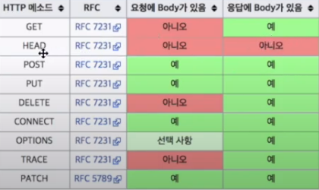

* Response Code

200 : OK / 202 : Accepted / 304 : Not Modified / 400 : Bad Request / 401 : UnAuthorized / 403 : Fobidden / 404 : Not Found / 405 : Method NotAllowed / 50x : Errod

Cf. <https://developer.mozilla.org/ko/docs/Learn/Getting_started_with_the_web>

* 웹의 동작 방식
  + 서버와 클라이언트 (요청을 보내면 응답이 온다.)
    - * DNS : 도메인 이름 시스템 서버
      * 컴포넌트 파일
        + 코드 파일 : HTTML,CSS 등
        + Resource

질문사항

1. IDE(Eclipse), JDK, VScode, Spring Framework 등 설치를 임의로 혹은 정해진 규격 혹은 ver (ex. JDK 11 or 1.8 등) 이 있는지
2. 일과 후 개인시간에 중점적으로 공부하면 좋을 것들
3. MarkDown으로 강의내용 정리해도 될지.
4. 노트북 휴대 가능 여부 (교육 용도)
5. 프로토콜의 직접적인 쓰임새